KXB-127矿用隔爆型可编程控制箱 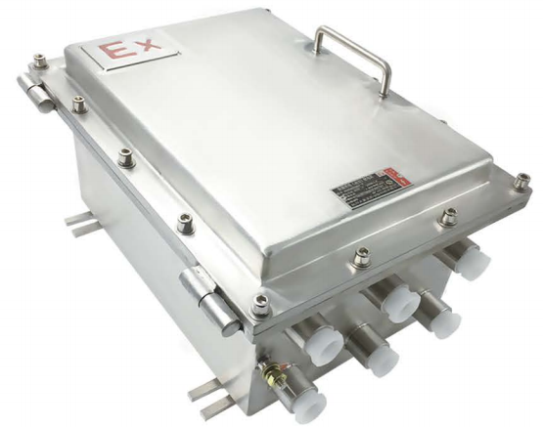
产品特点
●外型美观，方便实用
● 防护等级IP65
● 具备6个G-3/4”出线孔
● 可安装解码器，电源，光端机，等其他设备
● 采用304不锈钢材料制造，适合强腐蚀性环境使用
● 防爆，防水，防尘设计，适合室内外安装，全天候使用
技术参数
防爆等级 | ExdI
防护等级 | IP65
产品材质 | 304不锈钢
温度范围 | -20℃～60℃
表面工艺 | 不锈钢拉丝
相对湿度 | 不大于95%（+25°C）
大气气压： | 80kpa～106 kpa
恒温系统 | 可选
内腔尺寸 | 240mm*340mm*150mm
产品重量 | ≥20kg
出线孔数量/规格 | 6个G3/4"进线孔
安装方式 | 壁装、固定支架、立柱
外形及安装尺寸
